Flowchart & Entity Relationship Diagram
XenoRent — Sistem Rental Kapal Alien
Muhammad Fazly Radithya
Stevy Reuben Januardi
Muhammad Nadhif Aqila
Versi 1.0 · 22 Oktober 2026

1. Konvensi
Dokumen ini menurunkan proses bisnis BRD menjadi 4 flowchart dan merancang database dengan 6 tabel inti. Nama tabel dan kolom memakai bahasa Inggris (konvensi Laravel), sedangkan nilai status dan semua teks di layar memakai Bahasa Indonesia.
Pemetaan istilah BRD ke database
Istilah BRD | Tabel / kolom | Keterangan
Akun (Admin/Anggota) | users, kolom role | Nilai admin atau anggota
Profil | profiles | Satu akun tepat satu profil
Unit (kapal alien) | units | Dibedakan oleh code yang unik
Kategori | categories | Nama kategori unik
Unit ↔ kategori | category_unit | Tabel pivot; nama tunggal dan urut abjad sesuai konvensi Laravel
Sewa | rentals | Satu baris = satu anggota menyewa satu unit
Status unit | units.status | tersedia / disewa
Status sewa | rentals.status | disewa / dikembalikan
Simbol flowchart
Simbol | Arti
Kapsul (oval) | Mulai atau selesai
Persegi panjang | Proses atau aksi
Belah ketupat | Keputusan ya/tidak
Panah | Arah alur
Kotak berwarna | Langkah yang mengubah database

2. Flowchart 1 — Registrasi, Login & Akses
Semua halaman selain login dan registrasi mewajibkan login (BR-01). Registrasi mandiri selalu menghasilkan akun berperan Anggota beserta profilnya (BR-02, BR-04).
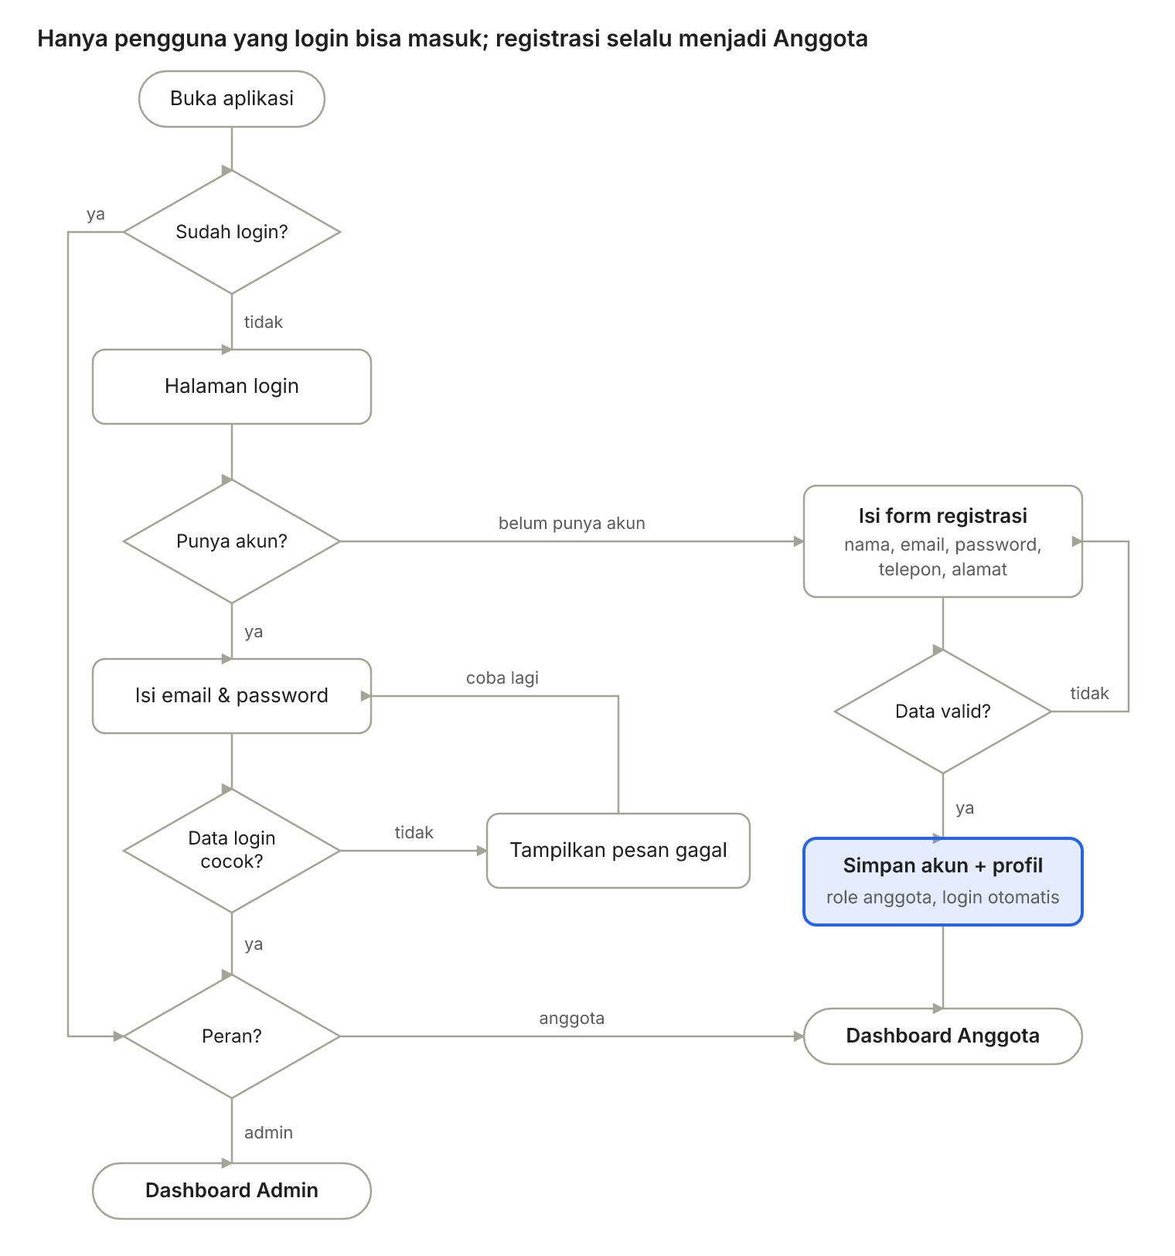
Gambar 1. Flowchart 1 — Registrasi, login, dan akses per peran
Jika form registrasi tidak valid, pesan error tampil dan pengguna memperbaiki isian. Anggota yang mencoba membuka halaman khusus Admin akan ditolak dengan pesan “Akses ditolak” (kode 403).

3. Flowchart 2 — Anggota Menyewa Unit
Pengecekan status unit dan kuota terjadi di dalam satu transaksi database (BR-12, ATB-01 s.d. ATB-04). Kotak berwarna adalah langkah yang mengubah database.
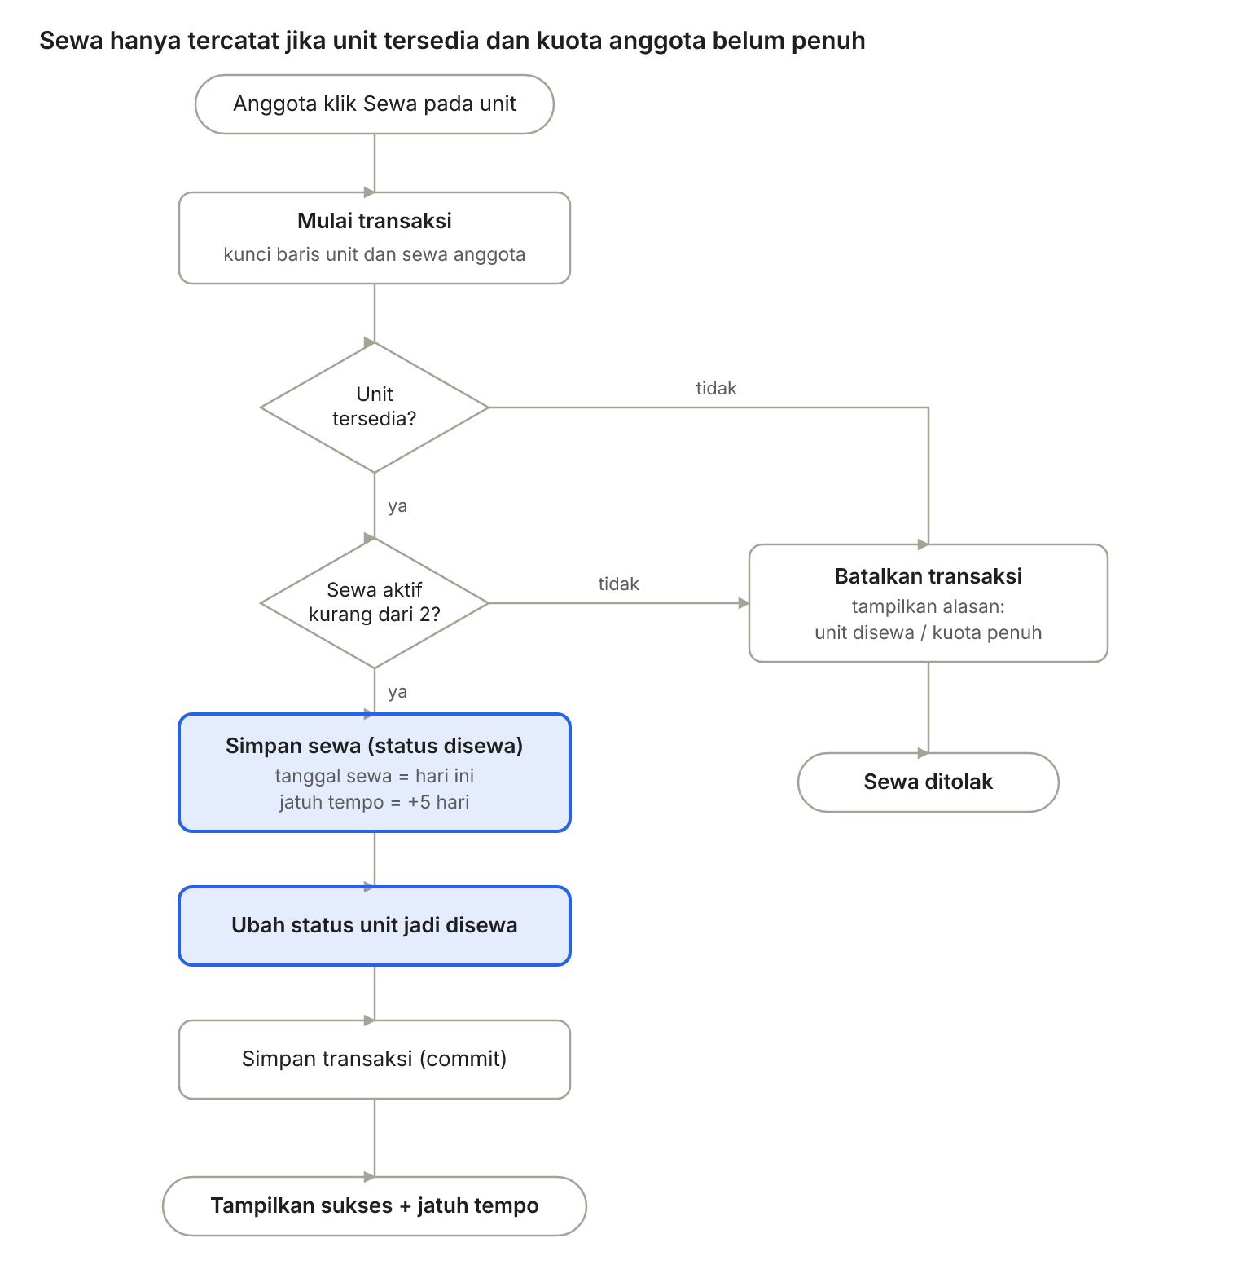
Gambar 2. Flowchart 2 — Anggota menyewa unit
Karena baris dikunci selama transaksi, dua anggota yang menekan Sewa pada unit yang sama di waktu bersamaan tidak bisa sama-sama berhasil. Tanggal sewa dan jatuh tempo diisi sistem, bukan diketik anggota.

4. Flowchart 3 — Admin Memproses Pengembalian
Pengembalian hanya bisa dilakukan Admin (BR-14) dan denda dihitung otomatis (ATB-05). Seluruh langkah berwarna berjalan dalam satu transaksi.
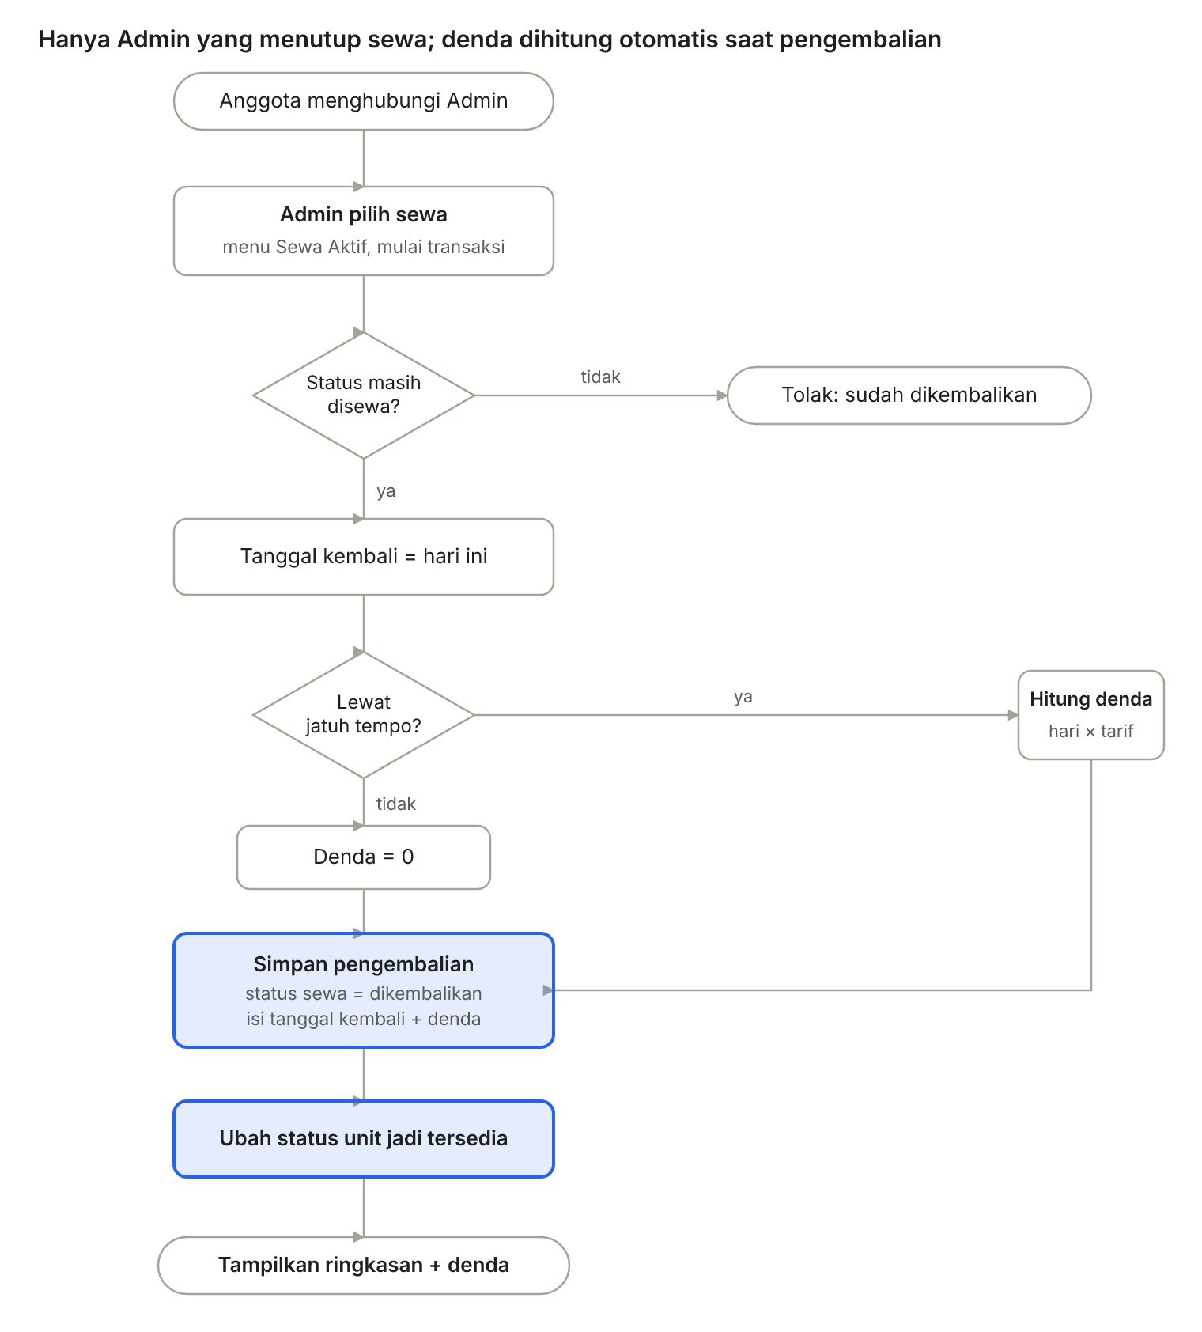
Gambar 3. Flowchart 3 — Admin memproses pengembalian
Pengecekan status di awal mencegah satu sewa diproses dua kali. Contoh: jatuh tempo 6 November, dikembalikan 8 November, maka denda = 2 hari × tarif per hari.

5. Flowchart 4 — Admin Mengelola Unit, Kategori & Anggota
Satu pola dipakai untuk ketiga data (BR-09 s.d. BR-11): tambah dan ubah melewati validasi, hapus melewati pengecekan sewa aktif (ATB-08, ATB-09).
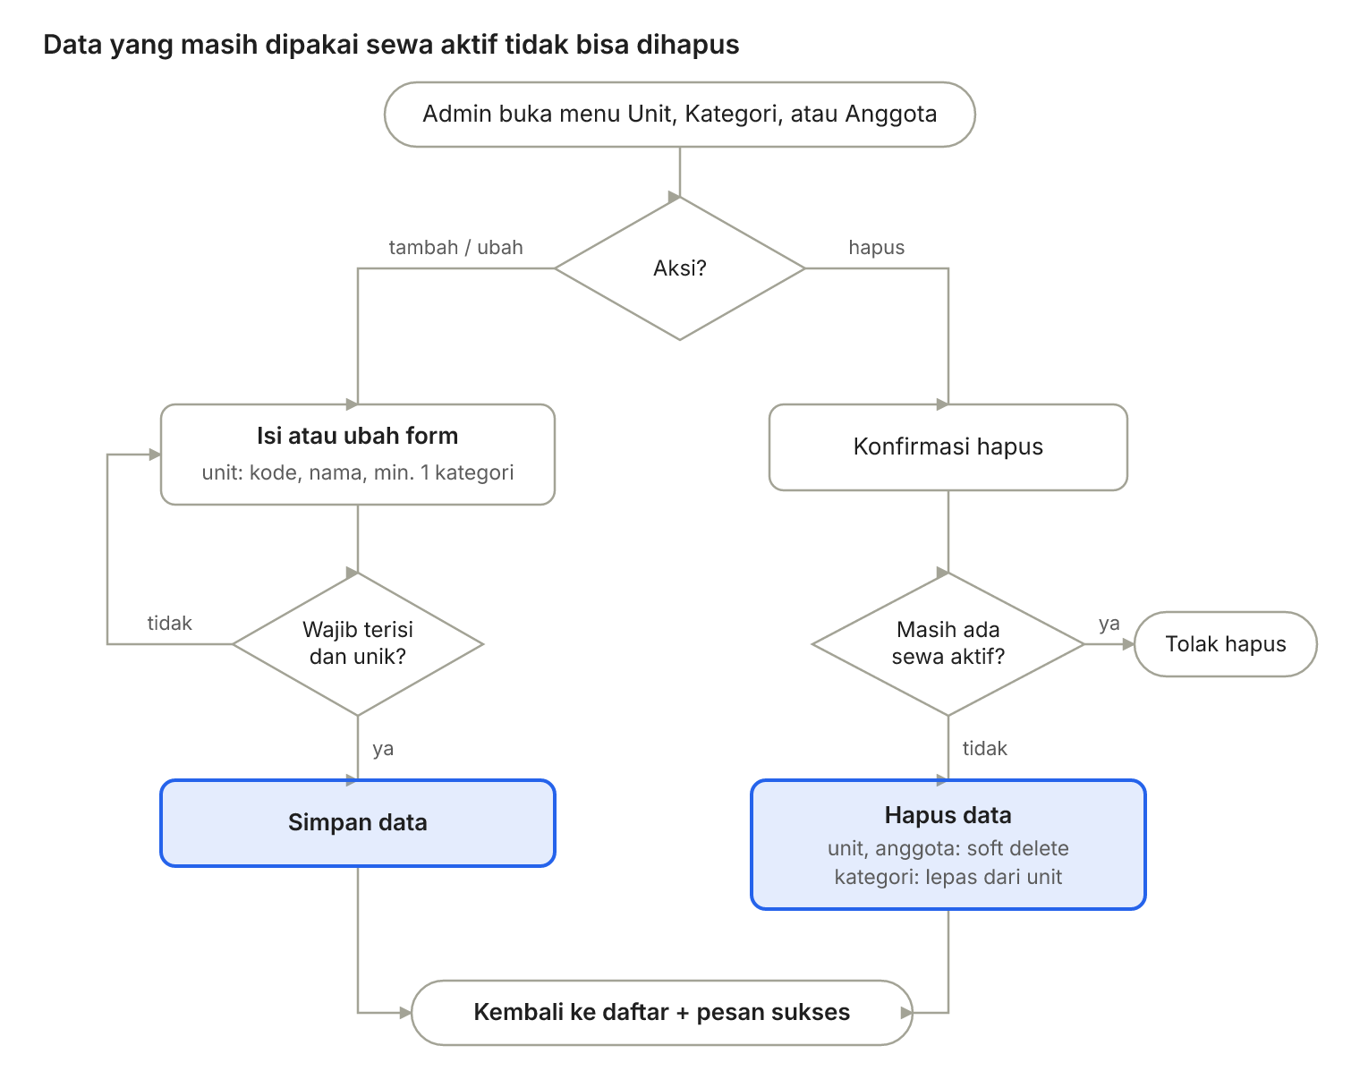
Gambar 4. Flowchart 4 — Admin mengelola unit, kategori, dan anggota
Pengecekan sewa aktif hanya berlaku untuk unit dan anggota. Kategori selalu bisa dihapus; kaitannya ke unit ikut terlepas, sedangkan unitnya tetap ada. Saat Admin menambah anggota, profil anggota ikut dibuat seperti pada registrasi.

6. Alur Pendukung
Empat alur berikut tidak memiliki percabangan penting sehingga dituliskan sebagai langkah berurutan.
A. Mencari unit berdasarkan nama (Admin dan Anggota, BR-08)
- Pengguna mengetik kata kunci di kolom pencarian halaman daftar unit.
- Sistem mencari unit yang namanya mengandung kata tersebut, tanpa membedakan huruf besar-kecil.
- Hasil tampil dengan kode unit, nama, kategori, dan status.
- Jika tidak ada hasil, tampil pesan “Unit tidak ditemukan”.
B. Mengubah profil sendiri (BR-04, BR-05)
- Pengguna membuka halaman Profil; form terisi data saat ini.
- Pengguna mengubah data, lalu menekan Simpan.
- Sistem memvalidasi field wajib. Jika gagal, pesan error tampil di bawah field dan isian lain tetap ada.
- Sistem menyimpan ke profil milik akun yang sedang login. ID profil diambil dari sesi login, bukan dari form, sehingga profil orang lain tidak bisa diubah.
C. Melihat daftar unit yang sedang disewa (BR-15, BR-16)
- Admin membuka menu Sewa Aktif dan melihat semua sewa berstatus disewa, lengkap dengan nama anggota, unit, tanggal sewa, dan jatuh tempo.
- Anggota membuka menu Sewa Saya dan hanya melihat sewa miliknya sendiri, baik yang aktif maupun yang sudah selesai.
D. Melihat dan mencetak riwayat sewa anggota (BR-17)
- Admin memilih seorang anggota dari daftar anggota.
- Sistem menampilkan semua sewa anggota tersebut, termasuk tanggal kembali dan denda.
- Admin menekan Cetak; sistem membuka tampilan versi cetak.
- Admin mencetak atau menyimpan sebagai PDF lewat fitur print browser.

7. ERD (Entity Relationship Diagram)
Database memakai 6 tabel inti. Tabel rentals (ditandai warna biru) adalah pusat transaksi yang menghubungkan anggota dengan unit.
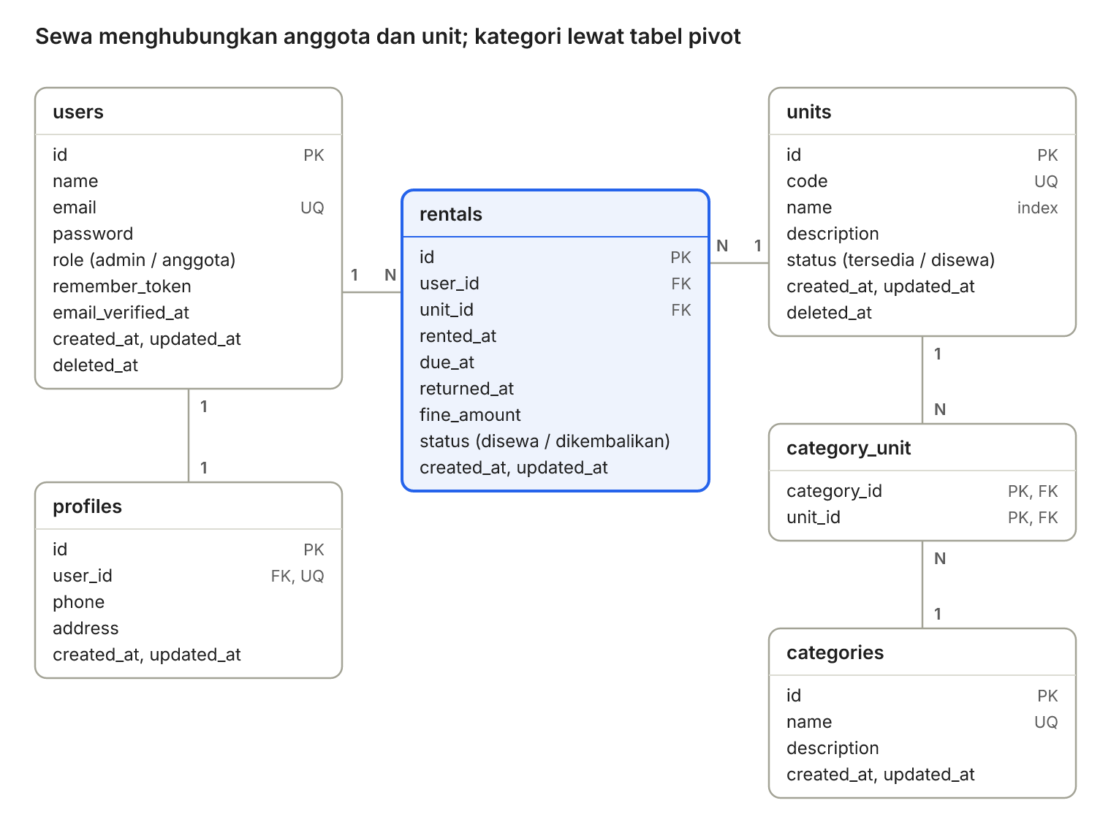
Gambar 5. Entity Relationship Diagram (ERD) XenoRent
PK = primary key, FK = foreign key, UQ = unik. Satu akun punya tepat satu profil; satu akun dan satu unit bisa punya banyak sewa; unit dan kategori saling terhubung banyak-ke-banyak lewat category_unit.

8. Kamus Data
Kolom bertanda “Wajib” divalidasi sebagai required di form (BR-18). Tipe ditulis sesuai method migration Laravel. Tabel bawaan Laravel (password_reset_tokens, sessions, cache, jobs) dibiarkan apa adanya dan tidak digambar di ERD.
users — akun login untuk Admin dan Anggota
Kolom | Tipe | Aturan
id | id() | Primary key
name | string(100) | Wajib
email | string | Wajib, format email, unik
password | string | Wajib, minimal 8 karakter, disimpan sebagai hash
role | enum(‘admin’,‘anggota’) | Default anggota; registrasi selalu anggota
email_verified_at | timestamp nullable | Bawaan Laravel, tidak dipakai
remember_token | rememberToken() | Bawaan Laravel
created_at, updated_at | timestamps() | Otomatis
deleted_at | softDeletes() | Terisi saat Admin menghapus anggota
profiles — data diri anggota, tepat satu per akun
Kolom | Tipe | Aturan
id | id() | Primary key
user_id | foreignId()->unique() | Wajib, ke users.id, unik (menjamin 1 akun = 1 profil)
phone | string(20) | Wajib, hanya angka
address | text | Wajib
created_at, updated_at | timestamps() | Otomatis
categories — kategori kapal
Kolom | Tipe | Aturan
id | id() | Primary key
name | string(50) | Wajib, unik
description | text nullable | Opsional
created_at, updated_at | timestamps() | Otomatis
units — kapal alien yang disewakan
Kolom | Tipe | Aturan
id | id() | Primary key
code | string(20) | Wajib, unik di seluruh sistem (contoh ZTS-001)
name | string(100) | Wajib, boleh sama dengan unit lain, diberi index untuk pencarian
description | text nullable | Opsional
status | enum(‘tersedia’,‘disewa’) | Default tersedia; hanya diubah oleh proses sewa dan pengembalian
created_at, updated_at | timestamps() | Otomatis
deleted_at | softDeletes() | Terisi saat Admin menghapus unit
Saat membuat atau mengubah unit, Admin wajib memilih minimal 1 kategori.
category_unit — pivot unit ↔ kategori
Kolom | Tipe | Aturan
category_id | foreignId() | Ke categories.id, hapus otomatis jika kategori dihapus
unit_id | foreignId() | Ke units.id, hapus otomatis jika unit dihapus permanen
(category_id, unit_id) | primary key gabungan | Mencegah pasangan ganda
rentals — transaksi sewa, satu baris per unit
Kolom | Tipe | Aturan
id | id() | Primary key
user_id | foreignId() | Wajib, ke users.id, tidak bisa dihapus permanen selama ada sewa
unit_id | foreignId() | Wajib, ke units.id, tidak bisa dihapus permanen selama ada sewa
rented_at | date | Wajib, diisi sistem = tanggal hari ini
due_at | date | Wajib, diisi sistem = rented_at + 5 hari
returned_at | date nullable | Diisi saat Admin memproses pengembalian
fine_amount | unsignedInteger | Default 0; diisi saat pengembalian
status | enum(‘disewa’,‘dikembalikan’) | Default disewa
created_at, updated_at | timestamps() | Otomatis
Index tambahan pada rentals: (user_id, status) untuk menghitung kuota, dan (unit_id, status) untuk daftar sewa aktif.

9. Relasi & Aturan Integritas
Aturan unik dan relasi dijaga oleh database. Aturan kuota dan status dijaga oleh aplikasi di dalam satu transaksi.
Relasi | Kardinalitas | Eloquent | Saat induk dihapus
users → profiles | 1 : 1 | hasOne / belongsTo | Profil ikut terhapus jika akun dihapus permanen
users → rentals | 1 : N | hasMany / belongsTo | Ditolak (restrict); akun hanya di-soft delete
units → rentals | 1 : N | hasMany / belongsTo | Ditolak (restrict); unit hanya di-soft delete
units ↔ categories | N : N lewat category_unit | belongsToMany | Baris pivot ikut terhapus; unit dan kategori lain tetap ada

Kode | Aturan integritas | Dijaga oleh | Dasar BRD
INT-01 | units.code dan users.email unik. Kode atau email milik data yang sudah dihapus juga tidak bisa dipakai ulang. | Database (unique index) | ATB-07, ATB-11
INT-02 | profiles.user_id unik, sehingga satu akun hanya punya satu profil | Database (unique index) | BR-04
INT-03 | Pasangan unit-kategori tidak boleh ganda | Database (primary key gabungan) | BR-06
INT-04 | Sewa ditolak jika anggota sudah punya 2 sewa disewa atau unit tidak berstatus tersedia | Aplikasi: transaksi + kunci baris (lockForUpdate) | ATB-02, ATB-03
INT-05 | Membuat sewa dan mengubah status unit menjadi disewa terjadi dalam satu transaksi | Aplikasi: DB::transaction | NFR-02
INT-06 | Pengembalian mengisi returned_at, fine_amount, status sewa dikembalikan, dan status unit tersedia dalam satu transaksi | Aplikasi: DB::transaction | ATB-05, ATB-06
INT-07 | Unit atau anggota yang masih punya sewa disewa tidak bisa dihapus | Aplikasi: cek sebelum hapus | ATB-08
INT-08 | Riwayat sewa tetap utuh setelah unit atau anggota dihapus, karena keduanya hanya di-soft delete | Model: trait SoftDeletes | ATB-08
INT-09 | Durasi 5 hari dan tarif denda dibaca dari konfigurasi aplikasi | Aplikasi: file config + .env | NFR-07

10. Ringkasan Keputusan
Lima keputusan berikut menjadi acuan untuk PRD, struktur proyek, migration, dan data seed.
- Enam tabel inti dengan nama baku: users, profiles, categories, units, category_unit, rentals. Peran disimpan di kolom users.role, bukan tabel terpisah.
- Profil dibuat bersamaan dengan registrasi, sehingga form daftar meminta nama, email, password, telepon, dan alamat. Keunikan profiles.user_id menjamin satu akun satu profil.
- Unit dan anggota tidak pernah dihapus permanen (soft delete), agar riwayat sewa tetap utuh. Kode unit dan email bekas data terhapus tidak bisa dipakai ulang.
- Kuota 2 unit dan status unit dicek di dalam transaksi dengan kunci baris, sehingga klik ganda atau dua permintaan bersamaan tidak bisa melewati aturan.
- Tanggal sewa, jatuh tempo, dan denda bertipe tanggal (date) dan diisi sistem, bukan diketik pengguna. Durasi 5 hari dan tarif denda dibaca dari konfigurasi.

